http://murzik-kot.livekuban.ru/blog/228303

"Сдирание кожи с продажного судьи" (автор Gerard David 1498 год). Есть ли здесь ценители фламандской живописи 15 века?
Картина называется « Суд Камбиса » написана художником Герардом Давидом в 1460 году специально для зала ратуши г.Брюгге, в котором проводились судебные заседания. Она основана на отрывке из Истории Геродота:
Левая панель картины проджный судья Сисамн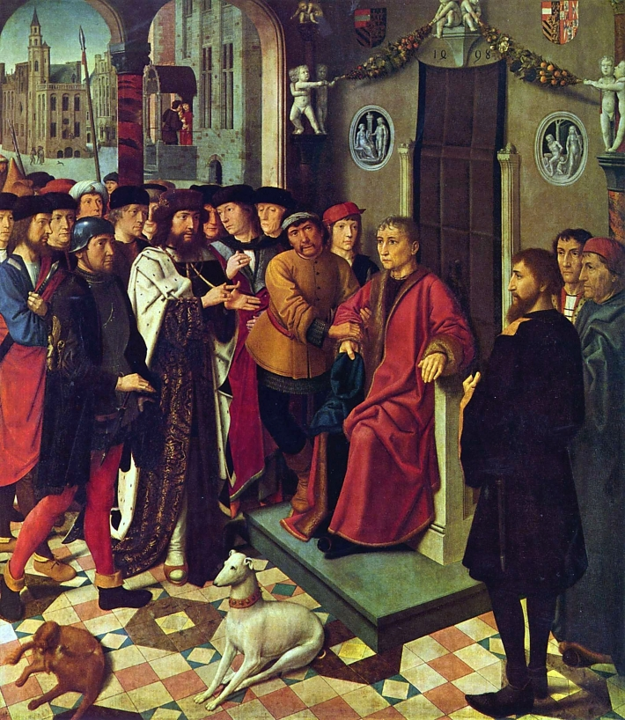
Сисамн был одним из царских судей. За то, что он, подкупленный деньгами, вынес несправедливый приговор, царь Камбис велел его казнить и содрать с него кожу.
"Сдирание кожи с продажного судьи"
Правая панель картины
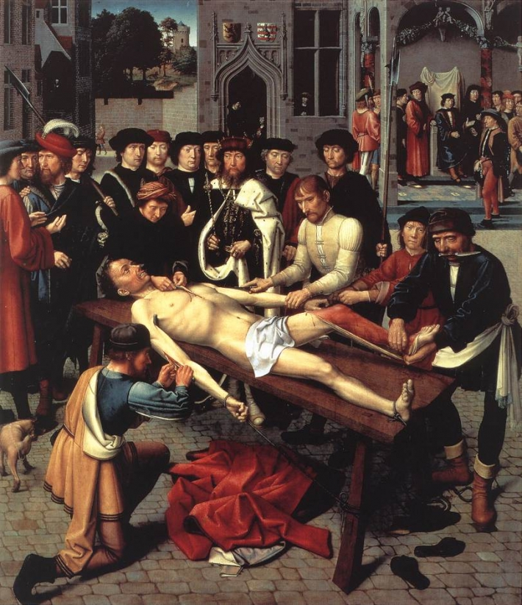
За то, что этот судья, подкупленный деньгами, вынес несправедливый приговор, царь Камбис велел его казнить и с живого содрать кожу .
Кожу эту царь приказал выдубить, нарезать из нее ремней и затем обтянуть ими судейское кресло, на котором тот восседал в суде. Обтянув кресло кожей судьи.
Камбис назначил судьей вместо судьи Сисамна , его сына, повелев ему помнить, на каком кресле восседая он судит.
На заднем плане картины сын назначенный новым судьёй на судейском кресле обтянутом кожей его отца. Кожу эту царь приказал выдубить, нарезать из нее ремней и затем обтянуть ими судейское кресло. Камбис назначил судьей сына Сисамна, повелев ему помнить, на каком кресле восседая, он судит».
Геродот, История. Книга 5, глава 25.
Картина фламандского художника Давида Герарда «Суд Камбиса» была предназначена зала суда, дабы напоминать судьям об их долге.
Картина находится в Бельгии в музее города Брюгге
Сисамн был одним из царских судей. За то, что он, подкупленный деньгами, вынес несправедливый приговор, царь Камбис велел его казнить и содрать с него кожу."Сдирание кожи с продажного судьи"
Правая панель картины

За то, что этот судья, подкупленный деньгами, вынес несправедливый приговор, царь Камбис велел его казнить и с живого содрать кожу .
Кожу эту царь приказал выдубить, нарезать из нее ремней и затем обтянуть ими судейское кресло, на котором тот восседал в суде. Обтянув кресло кожей судьи.
Камбис назначил судьей вместо судьи Сисамна , его сына, повелев ему помнить, на каком кресле восседая он судит.
На заднем плане картины сын назначенный новым судьёй на судейском кресле обтянутом кожей его отца. Кожу эту царь приказал выдубить, нарезать из нее ремней и затем обтянуть ими судейское кресло. Камбис назначил судьей сына Сисамна, повелев ему помнить, на каком кресле восседая, он судит».
Геродот, История. Книга 5, глава 25.

